МЕТОДИЧЕСКАЯ РАЗРАБОТКА
комбинированного урока с элементами проблемного обучения
по дисциплине «Менеджмент»

Тема: Контроль как управленческая функция

ПОЯСНИТЕЛЬНАЯ ЗАПИСКА

Учебная дисциплина «Менеджмент» призвана обеспечить обновление содержания профессионального образования на современном этапе развития общества и содействовать повышению качества подготовки специалиста, способного к гибкому и мобильному построению профессиональной деятельности в условиях возрастающей социально-экономической энтропии.
Менеджмент, относящийся к области профессиональной деятельности, предполагает выход на новый уровень обучения, который характеризуется изучением особенностей, сущностных признаков управления производственно-технологическими процессами, ориентированными на использование современных технологий.
Тема «Контроль как управленческая функция» является одной из центральных тем в курсе освоения дисциплины, на изучение которой отводится 2 аудиторных часа. Важным аспектом изучения данной темы выступает демонстрация специфики осуществления контроля в управлении педагогическими системами.

Тема: Контроль как управленческая функция

Цель комбинированного урока: формирование профессиональных знаний о контроле как управленческой функции, развитие ответственности за результаты деятельности, способности адаптироваться к меняющимся обстоятельствам в трудовой деятельности.
Дидактические задачи:
- Осуществить проверку знаний основ стратегического планирования и организационных структур управления
- Через создание проблемной ситуации и организацию практической работы раскрыть сущность и содержание понятия «контроль» как управленческой функции
- Формировать умение осуществлять анализ теории и практики управленческой деятельности и на основе полученных данных формулировать характеристики эффективного менеджмента
- Формировать проектировочные умения составлять технологическую карту контроля деятельности исполнителей
Методы: беседа, проблемно-поисковый, решение практических задач, моделирование объектов

Литература и оборудование:
1. Поршнева, А.Г. Управление организацией [Текст]: учебник / Под ред. А.Г. Поршневой, Н.А. Румянцевой, Н.А. Саломатина. – М: ВЛАДОС. - 1999.
2. Уткин, Э.А. Основы менеджмента [Текст]: учебник / Э.А. Уткин – М: ВЛАДОС - 2001.
3. Информационно-инструктивные карты к выполнению практических заданий
4. Тексты для анализа производственных систем контроля
5. Демонстрационные карточки
6. Компьютерная презентация студенческих проектов и темы урока

План урока:
- Организация начала урока
- Проверка выполнения внеаудиторной самостоятельной работы
- презентация творческих проектов стратегического планирования и организационной структуры управления виртуальной фирмы
- критериальная оценка качества выполнения проекта
На предыдущих учебных занятиях мы говорили о тех неопределенностях, которые сопровождают процесс управления, и о необходимости рассматривать управление как своего рода бесконечный процесс. Планы не всегда выполняются так, как было задумано. Люди не всегда принимают делегированные им права и обязанности. Руководству не всегда удается должным образом мотивировать людей на достижение поставленных целей. Меняются условия окружающей среды, и организация должна соответственно к ним адаптироваться.
- Каким же образом руководству организации удается, в конце концов, определить, достигло ли оно своих целей, как оно обнаруживает собственные ошибки и ошибки персонала и как оно определяет, когда организации должны начинать процесс адаптации?

- Сообщение темы учебного занятия, формулирование цели и дидактических задач
Понятие «контроль» как и понятие «подчиненный» рождает, прежде всего, отрицательные эмоции. Для многих людей контроль означает, прежде всего, ограничение, принуждение, отсутствие самостоятельности и т.п. Вследствие такого устойчивого восприятия, контроль относится к числу тех функций управления, сущность которых понимается чаще всего неправильно. Если спросить, что же означает контроль для менеджера, то чаще всего люди ответят вам, — это то, что позволяет удерживать работников в определенных рамках. В принципе — это верно. Один из аспектов контроля действительно состоит в обеспечении подчинения чему-то.

- Подготовка к активному усвоению нового учебного материала
  - создание проблемной ситуации
  - формулировка проблемы: управленческий контроль – ограничения, исключающие возможность действий, наносящих вред организации или…?
  - выдвижение гипотез
- Работа над новым материалом
  - поиск решения проблемы
    - изучение теории осуществления контроля (работа в парах с использованием информационно- инструктивной карты – приложение 1)
    - самостоятельное проектирование модели процесса контроля
    - коллективное обсуждение результатов самостоятельной работы
  - формулировка выводов
    - решение практических задач
    - формулирование характеристик эффективного менеджмента (приложение 2)
- Закрепление новых знаний и применение выводов на практике
  - составление технологической карты осуществления I этапа контроля деятельности виртуальной фирмы
  - обсуждение результатов работы

Стратегическая направленность контроля
«Москстрой Сервис»

Ориентация на результаты
«Мегафон»

Соответствие делу
Фирма «Хьюлетт-Паккард»

Своевременность контроля
Розничный торговец

Гибкость контроля
«Сириус»

Простота контроля

Экономичность контроля
«МакДональд»
- Обобщающая беседа по вопросам преподавателя, оценка совместной деятельности
Какова роль контроля в управлении?
Каковы основные типы контроля с точки зрения времени их осуществления по отношению к выполняемой работе?
Что такое контроль с использованием обратной связи?
На какие этапы распадается процесс контроля?
В чем состоит взаимосвязь между планированием и контролем?
В чем состоят отличительные характеристики стандартов, применяемые для контроля?
Почему столь важно установить масштаб допустимых отклонений?
Чем характеризуется эффективный контроль?
Чем будет отличаться контроль в децентрализованной и сильно централизованной организациях?
Могут ли управляющие успешно использовать контроль для того, чтобы заставить сотрудников приспособиться к ценностям организации?

- Инструктаж по выполнению внеаудиторной самостоятельной работы: особенности осуществления контроля в управлении образовательными системами
- Подведение итогов урока
Руководители начинают осуществлять функцию контроля с того самого момента, когда они сформулировали цели и задачи и создали организацию. Контроль очень важен, если вы хотите, чтобы организация функционировала успешно. Без контроля начинается хаос и объединить деятельность каких-либо групп становится невозможно. Важно и то, что уже сами по себе цели, планы и структура организации определяют ее направление деятельности, распределяя ее усилия тем или иным образом и направляя выполнение работ. Контроль, таким образом, является неотъемлемым элементом самой сущности всякой организации. Это и дало основание Дитеру Друкеру заявить: «Контроль и определение направления — это синонимы».

приложение 1

Информационно-инструктивная карта
к выполнению практического задания

Тема: Контроль как управленческая функция

Цель: составление схемы - модели процесса контроля
Задачи деятельности:
- На основе краткой характеристики деятельности управленца при осуществлении контроля выделите основные на каждом этапе элементы контроля
- Схематически покажите логические связи между этапами и элементами контроля
- Завершите составление схемы – модели процесса осуществления контроля

В процедуре контроля теория менеджмента выделяет три этапа: выработка стандартов и критериев, сопоставление с ними реальных результатов, принятие необходимых корректирующих действий.
1 этап. На данном этапе основной задачей менеджера является выработка стандартов и установление показателей результативности. Стандарты - это конкретные цели, прогресс в отношении которых поддается измерению. Все стандарты, используемые для контроля, должны быть выбраны из целей и стратегий организации. Эти цели отличают две важные особенности. Они характеризуются наличием временных рамок, в которые должна быть выполнена работа, и конкретного критерия, по отношению к которому можно оценить степень выполнения работы.
2 этап. На этапе сопоставления реально достигнутых результатов с установленными стандартами менеджер должен определить, насколько достигнутые результаты соответствуют его ожиданиям. На этой стадии руководство высшего звена устанавливает масштаб допустимых отклонений, в пределах которого отклонение полученных результатов от намеченных не должно вызывать тревоги. Если масштаб взят слишком маленьким, то организация будет реагировать на очень небольшие отклонения, что весьма разорительно и требует много времени. Для того, чтобы система контроля действовала эффективно, необходимо довести до сведения соответствующих работников организации как установленные стандарты, так и достигнутые результаты. Заключительным элементом этапа является оценка информации о полученных результатах. Менеджер должен решить, та ли, что нужно, информация получена и важна ли она.
3 этап. На заключительном этапе менеджер должен определить достигнуты ли цели, реалистичны ли стандарты и выбрать одну из трех линий поведения:
- если сопоставление фактических результатов со стандартными говорит о том, что установленные цели достигаются, лучше всего ничего не предпринимать;
- если допущены отклонения, то проводимая корректировка должна концентрироваться на устранении настоящей причины отклонения или пересмотре стандартов.

приложение 2

Практическое задание

Цель: определение характеристик эффективного контроля
Задачи деятельности:
- Докажите эффективность сложившейся в фирме системы контроля
- Сформулируйте, соблюдение какого, на Ваш взгляд, требования обеспечивает эффективность контроля.
- На примере деятельности образовательного учреждения покажите, каким образом данные требования должны учитываться при управлении образовательными системами.

Организация «Москстрой сервис» благодаря довольно эффективной системе контроля занимает лидирующие позиции в строительном бизнесе в Центральном федеральном округе. Сложившаяся система контроля отражает общие приоритеты организации и поддерживает их. Высшее руководство организации считает, если что какие-то виды деятельности имеют стратегическое значение, то в каждой такой области обязательно должен быть налажен эффективный контроль, даже если эта деятельность с трудом поддается измерению. Деятельность в областях, которые не имеют стратегического значения, проходит не очень частое измерение, и о полученных результатах не сообщают до тех пор, пока отклонения не станут необычно большими. Руководители фирмы уверены, что абсолютный контроль над обычными операциями (такими как мелкие расходы) не имеет смысла и будет только отвлекать силы от более важных целей.

Практическое задание

Цель: определение характеристик эффективного контроля
Задачи деятельности:
- Докажите эффективность сложившейся в фирме системы контроля
- Сформулируйте, соблюдение какого, на Ваш взгляд, требования обеспечивает эффективность контроля.
- На примере деятельности образовательного учреждения покажите, каким образом данные требования должны учитываться при управлении образовательными системами.

Опытные менеджеры фирмы «Мегафон» ориентируют сложившуюся систему контроля не только на сбор информации о количестве новых клиентов, установление стандартов и выявление проблем, но и на решение общих стоящих перед организацией задач, связанных с ростом качества и разнообразием оказываемых услуг. Проводимые ими измерения и оповещение об их результатах рассматриваются руководством фирмы как средство достижения этих целей. В итоге менеджеры фирмы «Мегафон» считают контроль эффективным только тогда, когда организация фактически достигает желаемых результатов и в состоянии сформулировать новые цели, которые обеспечат ее выживание в будущем.

Практическое задание

Цель: определение характеристик эффективного контроля
Задачи деятельности:
- Докажите эффективность сложившейся в фирме системы контроля
- Сформулируйте, соблюдение какого, на Ваш взгляд, требования обеспечивает эффективность контроля.
- На примере деятельности образовательного учреждения покажите, каким образом данные требования должны учитываться при управлении образовательными системами.

Фирма «Хьюлетт-Паккард» недавно установила, что применяемые ею новые технологические процессы сделали традиционные методы контроля издержек непригодными. До 1983 г. в «Хьюлетт-Паккарде» для контроля издержек при производстве печатных плат и интегральных схем использовалась система поштучных заказов. В 1983 г. фирма перешла к производству с повторяющимся циклом, в рамках которого происходило изготовление, обработка и сборка огромного количества стандартных изделий. Один из ключевых моментов этих процессов массового производства состоит в том, что для их постоянного поддержания работники и материалы непрерывно перераспределяются между отдельными заказами. К сожалению, это требование свело на нет попытки определить и проконтролировать издержки производства каждого заказа при системе поштучных заказов. Определенные таким образом затраты были очень неточны, и рабочие, менеджеры и бухгалтеры были приведены в замешательство из-за невозможности определить истинные издержки производства конкретного заказа. Необходимо было осуществить некоторые усовершенствования системы контроля издержек (включая и отказ от учета стоимости живого труда как отдельной категории затрат) прежде, чем система вновь стала пригодной для использования. Контроль должен объективно измерять и оценивать то, что действительно важно. Неподходящий механизм контроля может скорее маскировать, а не собирать критически важную информацию.

Практическое задание

Цель: определение характеристик эффективного контроля
Задачи деятельности:
- Докажите эффективность сложившейся в фирме системы контроля
- Сформулируйте, соблюдение какого, на Ваш взгляд, требования обеспечивает эффективность контроля.
- На примере деятельности образовательного учреждения покажите, каким образом данные требования должны учитываться при управлении образовательными системами.

Для осуществления эффективного менеджмента розничный торговец должен определять и регистрировать объем своих продаж ежедневно с тем, чтобы внести деньги в банк и проконтролировать поток наличности. Но время от времени розничному торговцу необходимо определять почасовой объем продаж с тем, чтобы определить часы максимального и минимального объема продаж и соответствующим образом расставить своих работников в торговых залах. Это одна из причин того, почему компьютеризованные кассы печатают на чеках время продажи. Другая причина состоит в том, что, зная время продажи, руководство может определить ответственного в случае какой-либо ошибки или плохого обслуживания. Таким образом, значение наиболее подходящего временного интервала такого рода контроля определяется с учетом временных рамок основного плана, скорости изменений и затрат на проведение измерений и распространение полученных результатов.

Практическое задание

Цель: определение характеристик эффективного контроля
Задачи деятельности:
- Докажите эффективность сложившейся в фирме системы контроля
- Сформулируйте, соблюдение какого, на Ваш взгляд, требования обеспечивает эффективность контроля.
- На примере деятельности образовательного учреждения покажите, каким образом данные требования должны учитываться при управлении образовательными системами.

Фирма «Сириус», производящая 100 различных товаров, для эффективного управления использует методы контроля запасов с тем, чтобы контролировать любое относительно большое увеличение или уменьшение количества товаров, а также количество каждого из них, имеющегося в данный момент времени. Однако, система контроля фирмы не достаточно приспособлена к происходящим во внешней среде изменениям. И в случае, если неожиданно возникает новый фактор издержек, вызванный, необходимостью адаптации к недавно принятому новому законодательству, то до тех пор, пока он не будет встроен в систему контроля фирмы «Сириус», система контроля не способна отслеживать производственные издержки.

Практическое задание

Цель: определение характеристик эффективного контроля
Задачи деятельности:
- Докажите эффективность сложившейся в фирме системы контроля
- Сформулируйте, соблюдение какого, на Ваш взгляд, требования обеспечивает эффективность контроля.
- На примере деятельности образовательного учреждения покажите, каким образом данные требования должны учитываться при управлении образовательными системами.

Высшее руководство сети ресторанов «МакДональд» уверено, что затраты, совершаемые организацией, должны приводить к увеличению ее преимуществ и доходов. Понесенные ресторанами «МакДональд» затраты средств приближают их к поставленным целям. Конечно, для того чтобы определить реальное соотношение затрат и прибыли для системы контроля, необходимо рассматривать как долгосрочные аспекты, так и краткосрочные. Если менеджеры других ресторанов считают, что бессмысленно контролировать стоимость каждого блюда в меню с точностью до одного цента. Для сети ресторанов «МакДональд» подобный контроль может обернуться многими миллионами долларов прибыли, поскольку один цент — это заметная доля стоимости блюда в ресторанах, да к тому же умножаемая на многие миллиарды проданных порций. Данный вид контроля экономически оправдан.

приложение 3

Критерии оценки качества творческих проектов
Ф.И. студента

Критерии
качества (+;-)
Соблюдение логики стратегического планирования (или исследования) деятельности фирмы
Четкость, ясность, реальность стратегических целей
Анализ сильных и слабых сторон организации
Комплексность в оценке внешней среды
Действенность организационной структуры фирмы
Оригинальность оформления и презентации фирмы

РЕЗУЛЬТАТЫ УРОКА
1. Модель процесса контроля.

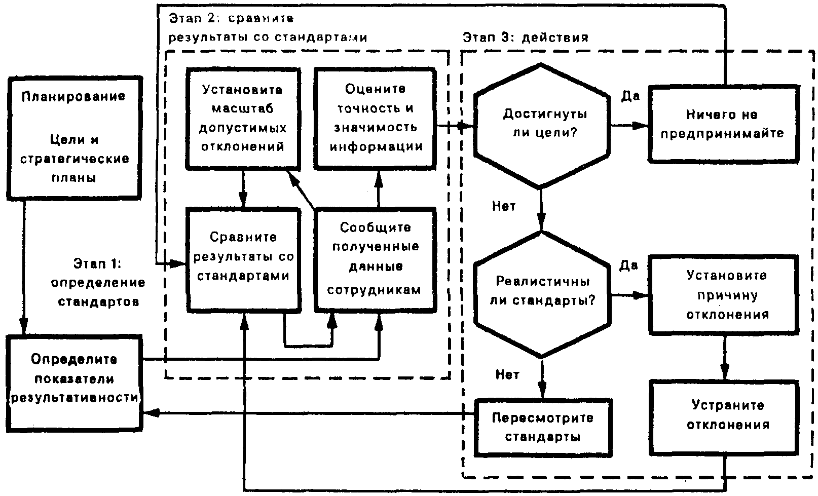

2. Характеристики эффективного контроля:
1) Стратегическая направленность контроля - контроль должен иметь стратегический характер, т.е. отражать общие приоритеты организации и поддерживать их.
2) Ориентация на результаты - информация о результатах контроля важна тогда, когда доходит до тех лиц, которые обладают правом произвести на ее основании соответствующие изменения.
3) Соответствие делу - контроль должен объективно измерять и оценивать то, что действительно важно.
4) Своевременность контроля - своевременность контроля заключается во временном интервале между проведением измерений или оценок, который адекватно соответствует контролируемому явлению.
5) Гибкость контроля - контроль должен быть достаточно гибким и приспосабливаться к происходящим изменениям.
6) Простота контроля - наиболее эффективный контроль - это простейший контроль с точки зрения тех целей, для которых он предназначен.
7) Экономичность контроля - любой контроль, который стоит больше, чем он дает для достижения целей, не улучшает контроль над ситуацией, а направляет работу по ложному пути, что является еще одним синонимом потери контроля.

